23.03.2020
Физическая культура
Группа 74
Учебная дисциплина ФК.00
Урок № 19
Тема: Гимнастика. Комплекс производственной гимнастики. Профессионально-прикладная физическая подготовка методом круговой тренировки.
Комплекс производственной гимнастики для профессии «Парикмахер»:
1. И.п. – о.с.;
1 – руки через стороны вверх, левая – назад на носок;
2 – и.п.;
3-4 то же с правой.
2. И.п. – стойка ноги врозь, руки на пояс;
1 – наклон головы вперед;
2 – наклон головы назад;
3 – наклон головы влево;
4 – наклон головы вправо.
3. И.п. – стойка ноги врозь, правая рука вверх;
1-2 рывки руками;
3-4 то же с левой.
4. И.п. – стойка ноги врозь, руки в замок за головой;
1-2 повороты туловища влево;
3-4 то же вправо.
5. И.п. – стойка ноги врозь, левая рука на пояс, правая вверх;
1-2 наклоны влево;
3-4 смена положения рук, наклоны вправо.
6. И.п. – о.с.;
1 – руки вверх;
2 – наклон вперед;
3 – сед, руки вперед;
4 – и.п.
7. И.п. – о.с. руки на пояс;
1 – выпад левой;
2 – и.п.;
3 – выпад правой;
4 – и.п.
8. И.п. – о.с.;
Руки через стороны вверх – вдох;
Руки вниз – выдох.

Каждое упражнение повторять 4-6 раз.

Профессионально-прикладная физическая подготовка методом круговой тренировки.
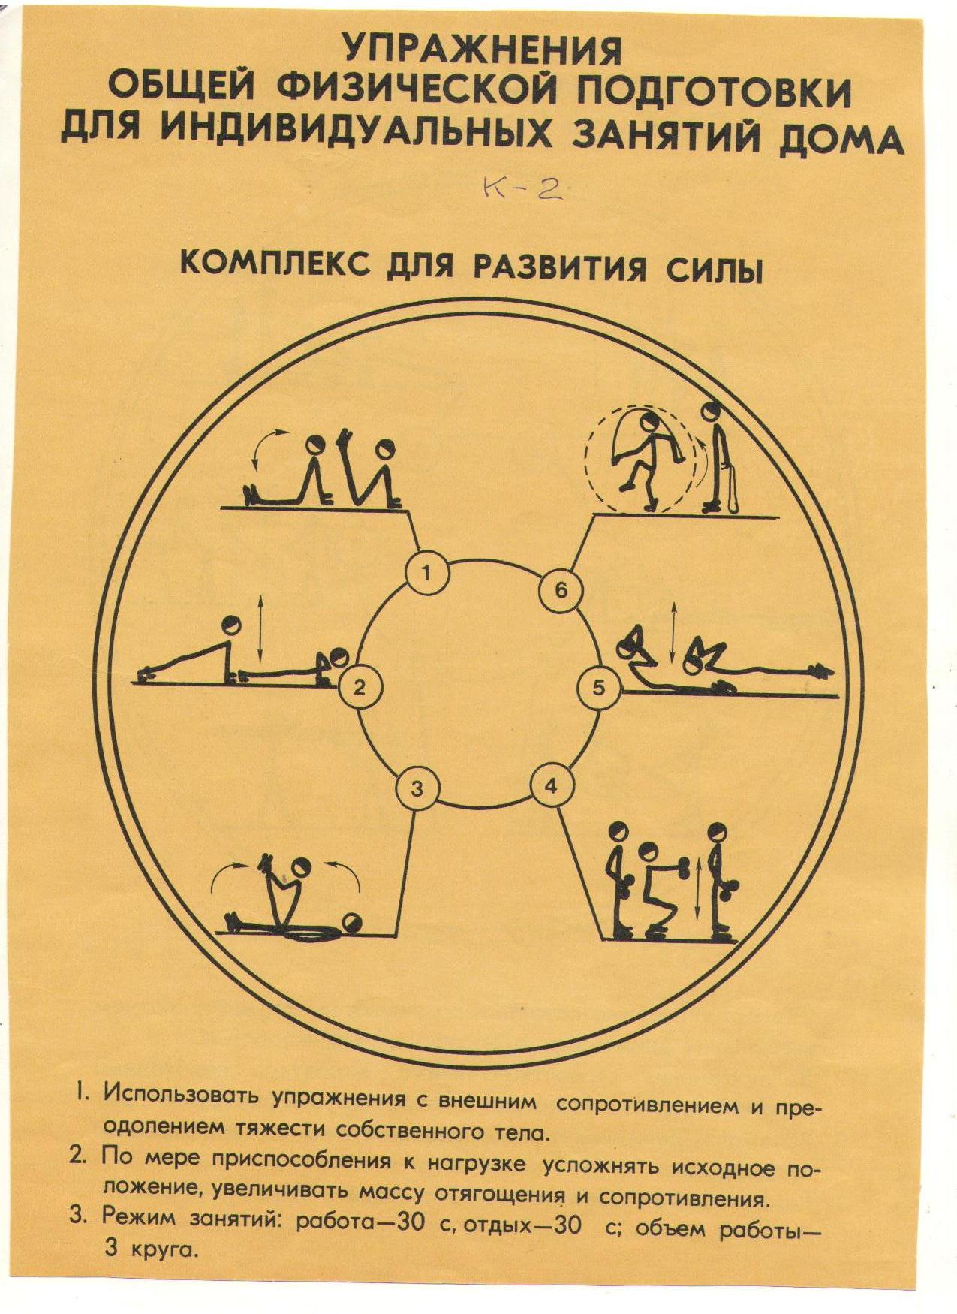
Согласно карточке задания.

Домашнее задание:
Знать и уметь выполнить комплекс производственной гимнастики. Выполнить упражнения ППФП согласно карточки задания.

